2025年度四川省攀枝花市中心医院
单位决算

目录

公开时间：2026年 9 月14日

第一部分 单位概况 1
一、单位职责 1二、机构设置 1

第二部分 2025年度单位决算情况说明 2
一、收入支出决算总体情况说明 2
二、收入决算情况说明 2
三、支出决算情况说明 3
四、财政拨款收入支出决算总体情况说明 3
五、一般公共预算财政拨款支出决算情况说明 4
六、一般公共预算财政拨款基本支出决算情况说明 7
七、财政拨款“三公”经费支出决算情况说明 7
八、政府性基金预算支出决算情况说明 8
九、国有资本经营预算支出决算情况说明 8
十、其他重要事项的情况说明 8

第三部分 名词解释 10

第四部分 附件 13

第五部分 附表 14
一、收入支出决算总表 14
二、收入决算表 14
三、支出决算表 14

四、财政拨款收入支出决算总表 14
五、财政拨款支出决算明细表 14
六、一般公共预算财政拨款支出决算表 14
七、一般公共预算财政拨款支出决算明细表 14
八、一般公共预算财政拨款基本支出决算明细表 14
九、一般公共预算财政拨款项目支出决算表 14
十、政府性基金预算财政拨款收入支出决算表 14
十一、国有资本经营预算财政拨款收入支出决算表 14
十二、国有资本经营预算财政拨款支出决算表 14
十三、财政拨款“三公”经费支出决算表 14

第一部分 单位概况

一、单位职责

四川省攀枝花市中心医院始建于1965年，是一所集医疗、教学、科研、预防保健、健康管理、应急救援、母婴保健、红十字救助、医养结合、老年友善、互联网医院于一体的国家三级甲等综合医院。医院不仅为全市人民身体健康提供医疗与护理保健服务，医疗服务还辐射至周边10余个县市；作为国家住院医师规范化培训基地，医院充分发挥科教研优势，为培养医学理论技能人才发挥引领作用；医院还开展健康教育、承担预防保健、急危重症和疑难病症诊治、灾害事故的紧急救援、对下级医疗机构业务技术指导、“精准扶贫”、对口医院支援等工作。

二、机构设置
四川省攀枝花市中心医院下属二级预算单位0个，其中行政单位0个，参照公务员法管理的事业单位0个，其他事业单位0个。

第二部分 2025年度单位决算情况说明

一、收入支出决算总体情况说明

2025年度收入、支出总计均为189538.89万元。与上年度相比，收入、支出总计各增加5709.89万元，增长3.1%。主要变动原因是医疗业务量同比增长，事业收入随之增加。
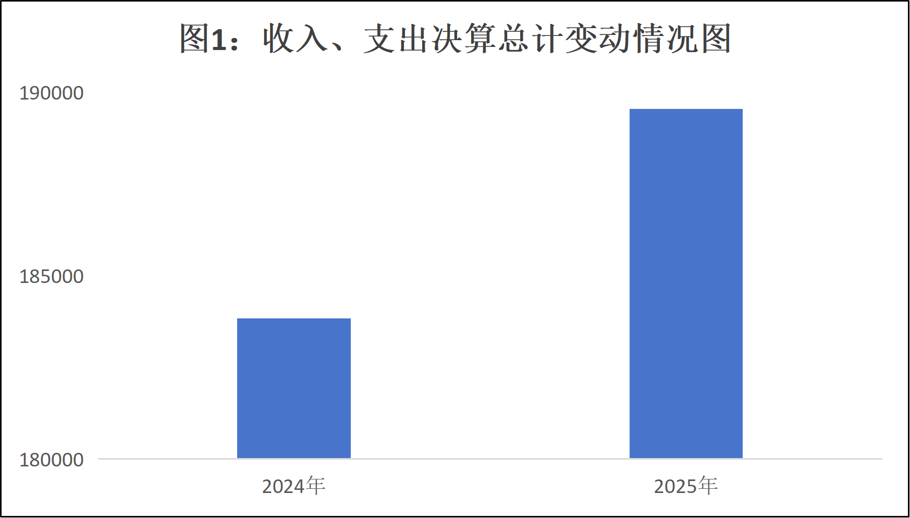

二、收入决算情况说明

2025年度本年收入合计151559.64万元，其中：一般公共预算财政拨款收入3474.65万元，占2.3%；政府性基金预算财政拨款收入0万元，占0%；国有资本经营预算财政拨款收入0万元，占0%；上级补助收入0万元，占0%；事业收入146908.49万元，占96.9%；经营收入0万元，占0%；附属单位上缴收入0万元，占0%；其他收入1176.5万元，占0.8%。
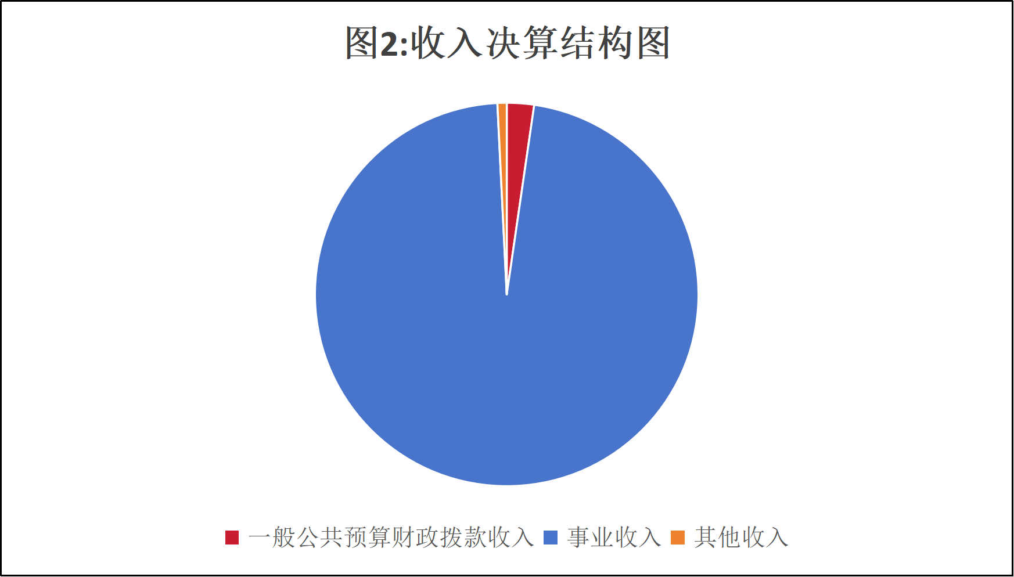

三、支出决算情况说明

2025年度本年支出合计139585.11万元，其中：基本支出131427.94万元，占94.2%；项目支出8157.16万元，占5.8%；上缴上级支出0万元，占0%；经营支出0万元，占0%；对附属单位补助支出0万元，占0%。
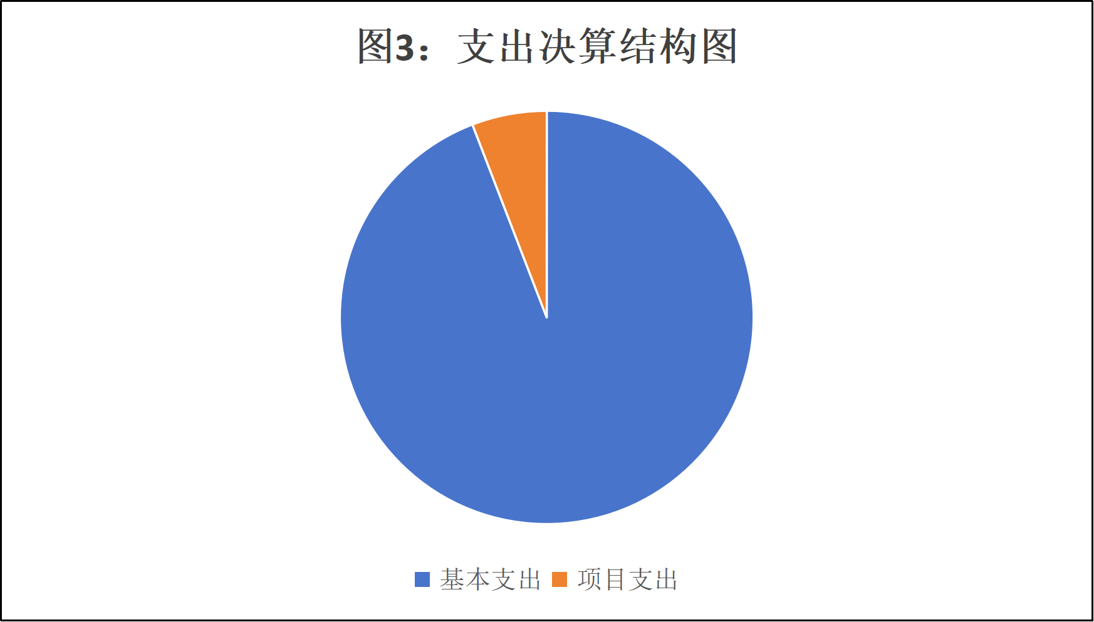

四、财政拨款收入支出决算总体情况说明
2025年度财政拨款收入、支出总计均为3474.65万元。与上年度相比，财政拨款收入、支出总计各增加1351.14万元，增长63.6%。主要变动原因是住院医师规范化培训项目因拨付以往年度项目资金及2025年度下半学期项目资金同比增加1019万元，人才专项经费同比增加202万元，支出也随之增加。
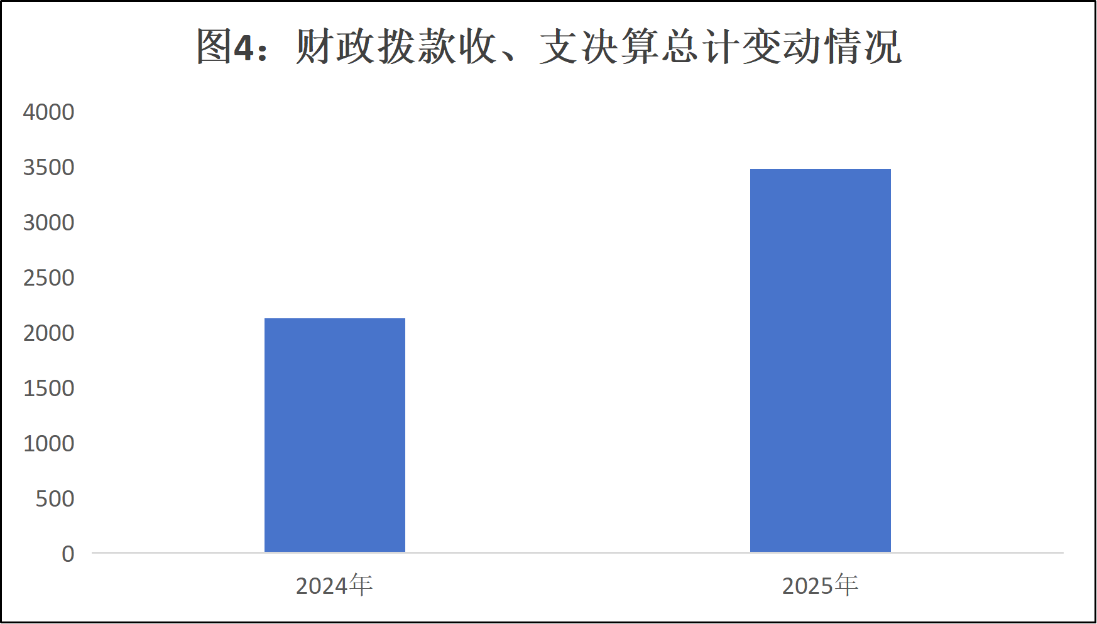

五、一般公共预算财政拨款支出决算情况说明

（一）一般公共预算财政拨款支出决算总体情况
2025年度一般公共预算财政拨款支出3474.65万元，占本年支出合计的2.5%。与上年度相比，一般公共预算财政拨款支出增加1351.14万元，增长63.6%。主要变动原因是住院医师规范化培训项目因拨付以往年度项目资金及2025年度下半学期项目资金同比增加1019万元，人才专项经费同比增加202万元，支出也随之增加。

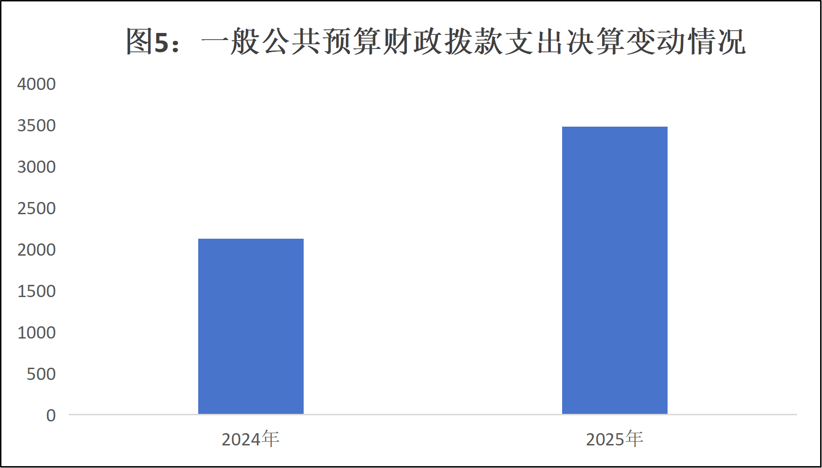

（二）一般公共预算财政拨款支出决算结构情况
2025年度一般公共预算财政拨款支出3474.65万元，主要用于以下方面：一般公共服务支出0万元，占0%；教育支出0万元，占0%；科学技术支出48.43万元，占1.4%；文化旅游体育与传媒支出0万元，占0%；社会保障和就业支出744.31万元，占21.4%；卫生健康支出2681.9万元，占77.2%；住房保障支出0万元，占0%。
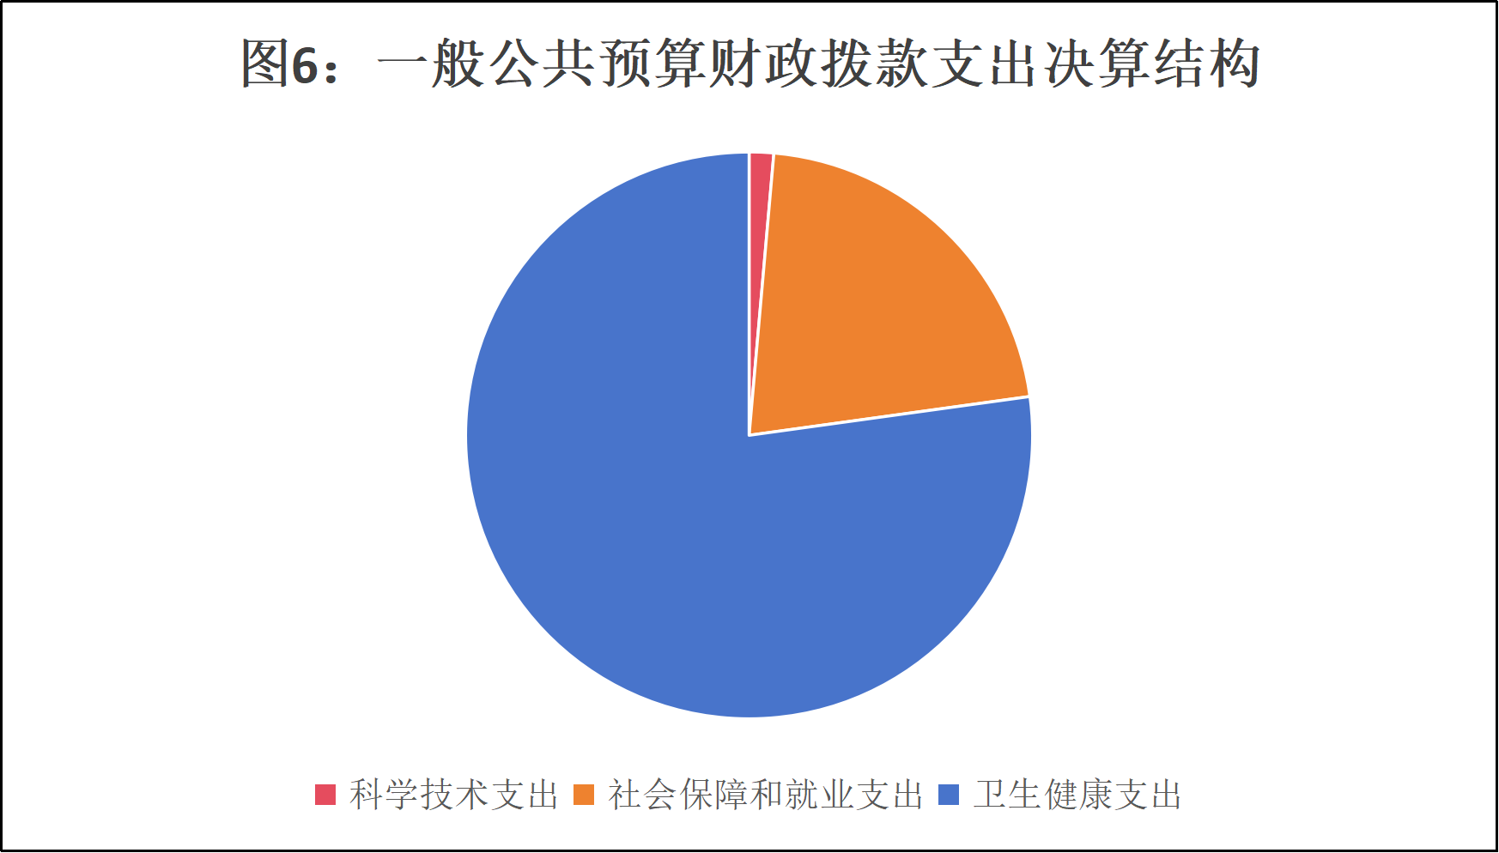

（三）一般公共预算财政拨款支出决算具体情况
2025年度一般公共预算支出决算数为3474.65万元，完成预算100%。其中：
1.科学技术支出（类）基础研究（款）自然科学基金（项）：支出决算数为29.98万元，完成预算100%。
2.科学技术支出（类）其他科学技术支出（款）其他科学技术支出（项）：支出决算数为18.45万元，完成预算100%。
3.社会保障和就业支出（类）行政事业单位养老支出（款）事业单位离退休（项）：支出决算667.04万元，完成预算100%。
4.社会保障和就业支出（类）抚恤（款）死亡抚恤（项）：支出决算为77.28万元，完成预算100%。
5.卫生健康支出（类）公立医院（款）综合医院（项）：支出决算为13.55万元，完成预算100%。
6.卫生健康支出（类）公立医院（款）其他公立医院支出（项）：支出决算为46万元，完成预算100%。
7.卫生健康支出（类）公共卫生（款）基本公共卫生服务（项）：支出决算为30万元，完成预算100%。
8.卫生健康支出（类）公共卫生（款）重大公共卫生服务（项）：支出决算为147.47万元，完成预算100%。
9.卫生健康支出（类）公共卫生（款）其他公共卫生支出（项）：支出决算为8.2万元，完成预算100%。
10.卫生健康支出（类）其他卫生健康支出（款）其他卫生健康支出（项）：支出决算为2436.69万元，完成预算100%。

六、一般公共预算财政拨款基本支出决算情况说明
2025年度一般公共预算财政拨款基本支出757.86万元，其中：
人员经费752.06万元，主要包括：离休费、抚恤金、生活补助、医疗费补助。
公用经费5.8万元，主要包括：其他商品和服务支出。

七、财政拨款“三公”经费支出决算情况说明

（一）财政拨款“三公”经费支出决算总体情况说明
2025年度财政拨款“三公”经费支出决算为0万元，完成预算0%，与上年度持平。

（二）财政拨款“三公”经费支出决算具体情况说明
2025年度财政拨款“三公”经费支出决算中，因公出国（境）费支出决算0万元，占0%；公务用车购置及运行维护费支出决算0万元，占0%；公务接待费支出决算0万元，占0%。具体情况如下：
1.因公出国（境）经费支出0万元，完成预算0%。全年安排因公出国（境）团组0次，出国（境）0人。因公出国（境）支出决算与上年度持平。主要原因是均未安排财政拨款因公出国（境）经费支出。
2.公务用车购置及运行维护费支出0万元，完成预算0%。公务用车购置及运行维护费支出决算与上年度持平。主要原因是均未安排财政拨款公务用车购置及运行维护费支出。

其中：公务用车购置支出0万元。全年按规定更新购置公务用车0辆，其中：轿车0辆、金额0万元，越野车0辆、金额0万元，载客汽车0辆、金额0万元。截至2025年12月31日，单位共有公务用车14辆，其中：轿车1辆、越野车1辆、其他车型12辆。
公务用车运行维护费支出0万元。
3.公务接待费支出0万元，完成预算0%。公务接待费支出决算与上年度持平。主要原因是均未安排财政拨款公务接待费支出。其中：
国内公务接待支出0万元。国内公务接待0批次，0人次（不包括陪同人员），共计支出0万元。
外事接待支出0万元。外事接待0批次，0人次（不包括陪同人员），共计支出0万元。

八、政府性基金预算支出决算情况说明
2025年度政府性基金预算财政拨款支出0万元，占本年支出合计的0%。与上年度持平。

九、国有资本经营预算支出决算情况说明
2025年度国有资本经营预算财政拨款支出0万元，占本年支出合计的0%。与上年度持平。

十、其他重要事项的情况说明

（一）机关运行经费支出情况
2025年度，四川省攀枝花市中心医院机关运行经费支出0万元，与上年度决算数持平。

（二）政府采购支出情况
2025年度，四川省攀枝花市中心医院政府采购支出总额8297.93万元，其中：政府采购货物支出5282.01万元、政府采购工程支出132.92万元、政府采购服务支出2883.01万元。主要用于医疗设备购置、信息系统购置、房屋维修改造工程采购等。授予中小企业合同金额5188.6万元，占政府采购支出总额的62.5%，其中：授予小微企业合同金额4487.5万元，占政府采购支出总额的54.1%。

（三）国有资产占有使用情况
截至2025年12月31日，四川省攀枝花市中心医院共有车辆14辆，其中：副部（省）级及以上领导用车0辆、主要负责人用车0辆、机要通信用车0辆、应急保障用车0辆、执法执勤用车0辆、特种专业技术用车10辆、离退休干部服务用车0辆、其他用车4辆，其他用车主要是用于医疗业务活动教授会诊、对口支援帮扶等用车。单价100万元（含）以上设备（不含车辆）137台（套）。

（四）预算绩效管理情况
根据预算绩效管理要求，四川省攀枝花市中心医院在2025年度，组织对住院医师规范化培训、临床重点专科、慢性病防治、重点传染病及健康危害因素监测等24个项目涉及金额2717万元开展了事前绩效评估，对24个项目编制了绩效目标，预算执行过程中，选取24个项目开展绩效监控。

第三部分 名词解释

1.财政拨款收入：指单位从同级财政部门取得的财政预算资金。
2.事业收入：指事业单位开展专业业务活动及辅助活动取得的收入。如医疗收入。
3.其他收入：指单位取得的除上述收入以外的各项收入。主要是租金收入，利息收入等。
4.年初结转和结余：指以前年度尚未完成、结转到本年按有关规定继续使用的资金。
5.结余分配：指事业单位按照会计制度规定缴纳的所得税、提取的专用结余以及转入非财政拨款结余的金额等。
6.年末结转和结余：指单位按有关规定结转到下年或以后年度继续使用的资金。
7.科学技术支出（类）基础研究（款）自然科学基金（项）：指各级政府设立的自然科学基金支出。
8.科学技术支出（类）其他科学技术支出（款）其他科学技术支出（项）：指其他科学技术中除以上各项外用于科技方面的支出。
9.社会保障和就业支出（类）行政事业单位养老支出（款）事业单位离退休（项）: 指事业单位开支的离退休经费。
10.社会保障和就业支出（类）抚恤（款）死亡抚恤（项）: 指按规定用于烈士和牺牲、病故人员家属的一次性和定期抚恤金以及丧葬补助费。
11.卫生健康（类）公立医院（款）综合医院（项）:指卫生健康、中医部门所属的城市综合性医院、独立门诊、教学医院、疗养院和县医院的支出。
12.卫生健康（类）公立医院（款）其他公立医院支出（项）:指其他用于公立医院方面的支出。
13.卫生健康（类）公共卫生（款）基本公共卫生服务（项）:指基本公共卫生服务支出。
14.卫生健康（类）公共卫生（款）重大公共卫生服务（项）:指重大疾病、重大传染病预防控制等重大公共卫生服务项目支出。
15.卫生健康（类）公共卫生（款）其他公共卫生支出（项）:指其他用于公共卫生方面的支出。
16.卫生健康（类）其他卫生健康支出（款）其他卫生健康支出（项）:指其他用于卫生健康方面的支出。
17.基本支出：指为保障机构正常运转、完成日常工作任务而发生的人员支出和公用支出。
18.项目支出：指在基本支出之外为完成特定行政任务和事业发展目标所发生的支出。
19.“三公”经费：指部门用财政拨款安排的因公出国（境）费、公务用车购置及运行费和公务接待费。其中，因公出国（境）费反映单位公务出国（境）的国际旅费、国外城市间交通费、住宿费、伙食费、培训费、公杂费等支出；公务用车购置及运行费反映单位公务用车车辆购置支出（含车辆购置税）及租用费、燃料费、维修费、过路过桥费、保险费等支出；公务接待费反映单位按规定开支的各类公务接待（含外宾接待）支出。
20.机关运行经费：为保障行政单位（含参照公务员法管理的事业单位）运行用于购买货物和服务的各项资金，包括办公及印刷费、邮电费、差旅费、会议费、福利费、日常维修费、专用材料及一般设备购置费、办公用房水电费、办公用房取暖费、办公用房物业管理费、公务用车运行维护费以及其他费用。

第四部分 附件

部门预算项目支出绩效自评表（2025年度）见附件3。

第五部分 附表

一、收入支出决算总表
二、收入决算表
三、支出决算表
四、财政拨款收入支出决算总表
五、财政拨款支出决算明细表
六、一般公共预算财政拨款支出决算表
七、一般公共预算财政拨款支出决算明细表
八、一般公共预算财政拨款基本支出决算表
九、一般公共预算财政拨款项目支出决算表
十、政府性基金预算财政拨款收入支出决算表（此表无数据）
十一、国有资本经营预算财政拨款收入支出决算表（此表无数据）
十二、国有资本经营预算财政拨款支出决算表（此表无数据）
十三、财政拨款“三公”经费支出决算表（此表无数据）

